IMI HEIMEIER Solarkugelhahn Globo S

IMI Hydronic Engineering Deutschland

Eigenschaften

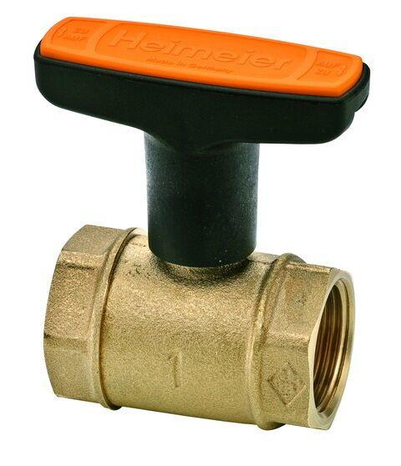

Ausführung

gerade

Nenndruckstufe

PN 16

Werkstoff

Messing

Werkstoff Dichtung

Ethylen-Propylen-Dien-Kautschuk (EPDM), Polytetrafluorethylen (PTFE)

Länge (mm)

81,00

Bedienung

Handgriff

Nennweite DN

15,00 - 32,00